缴费信息填写流程
一、登录协会官网www.cacem.com.cn，点击“会员管理”，登录会员管理系统；
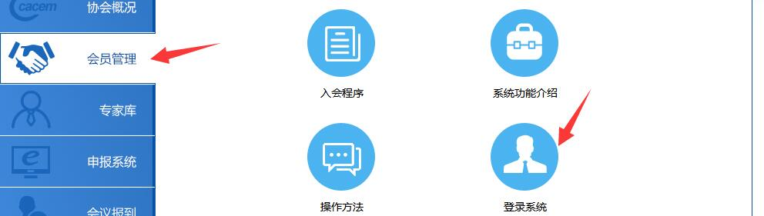

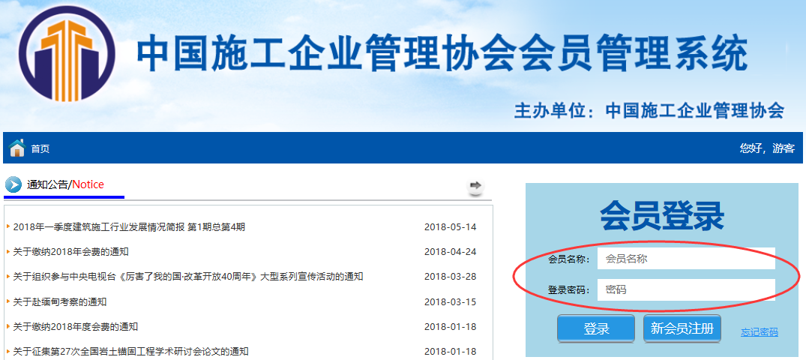
二、在右侧“会员登录”位置输入企业中文全称及登录密码；

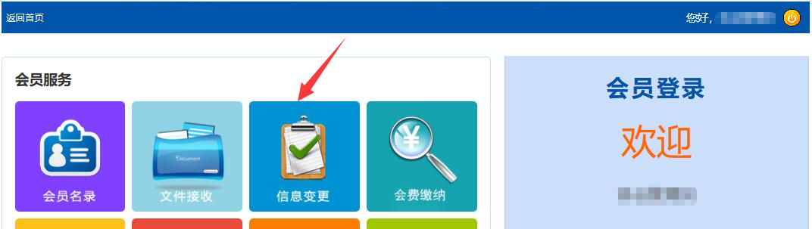
三、在“会员服务”栏目中，选择“信息变更”，完善企业基本信息；

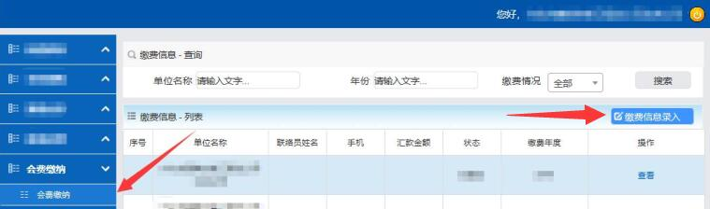
四、在左侧索引栏中选择“会费缴纳”，录入缴费信息，上传银行汇款单。

